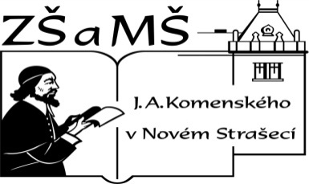
Základní škola a mateřská škola J. A. Komenského
v Novém Strašecí
Komenského nám. 209, 271 01 Nové Strašecí tel. 311 240 401, 311 240 400, email: zsnovstra@email.cz

- ČÍSLO PROJEKTU: 1.4 OP VK
- NÁZEV: VY_22_INOVACE_17
- AUTOR: Mgr. Dana Thumová
- OBDOBÍ: 2012 - 13
- ROČNÍK: 3

- VZDĚLÁVACÍ OBLAST: Jazyk a jazyková komunikace
- VZDĚLÁVACÍ OBOR: Anglický jazyk
- TÉMATICKÝ OKRUH: Receptivní, produktivní a interaktivní řečové dovednosti
Receptivní řečové dovednosti
Produktivní řečové dovednosti
Interaktivní řečové dovednosti
- TÉMA: Kdo je toto? Kartičky se jmény.

- ANOTACE: : Pomůcka k učebnici Angličtina pro 3. ročník základní školy, Mgr. Marie Zahálková, SPN 2006, kartičky slouží k procvičení tvoření vět o dětech.

Tabulky vytiskneme, podlepíme a rozstříháme. Žáci otáčejí jednotlivé kartičky a na otázku „Who is this?“, tvoří věty o dětech na kartičkách. Aktivitu lze zpestřit tím, že se žáci po určitou dobu vzájemně představují, přitom si musí zapamatovat jméno, věk, pohlaví a zemi původu ostatních dětí.


Jana – girl - 9  Czech | Mary – girl - 7  English
Monika – girl - 8  Czech | Jane – girl - 12  American
Tereza – girl - 10  Czech | Alicia – girl - 11  American
Natálie – girl - 11  Czech | Camilla – girl - 10  American
Claire – girl - 12  English | Anh – girl - 9  Vietnamese
Lucy – girl - 7  English | Ivana – girl - 8  Ukrainian

Adam – boy - 12  Czech | Jack – boy - 7  English
Martin – boy - 11  Czech | Charles – boy - 8  American
Tomáš – boy - 10  Czech | John – boy - 9  American
Honza – boy - 9  Czech | David – boy - 10  American
Peter – boy - 8  English | Tranh – boy - 11  Vietnamese
Jacob – boy - 7  English | Ilja – boy - 12  Ukrainian

